Билет № 12
Воссоединение Западной Беларуси с БССР. Социально-экономические и политические преобразования в западных областях БССР.
Используя представленные ниже материалы, ответьте на вопросы:
- Определите с опорой на иллюстрацию и картосхему историческое событие. Определите с опорой на картосхему территориальное положение Беларуси в 1939 г.;
- Охарактеризуйте значение воссоединения Западной Беларуси с БССР. Можно ли считать данное событие актом исторической справедливости для белорусского народа?
- Каким образом воссоединение Западной Беларуси с БССР повлияло на социально-экономическое и политическое развитие региона? Сопоставьте информацию, которую содержат представленные материалы. Какие выводы из этого можно сделать?
- На основании представленной информации дайте оценку данному историческому событию. Свою точку зрения обоснуйте.

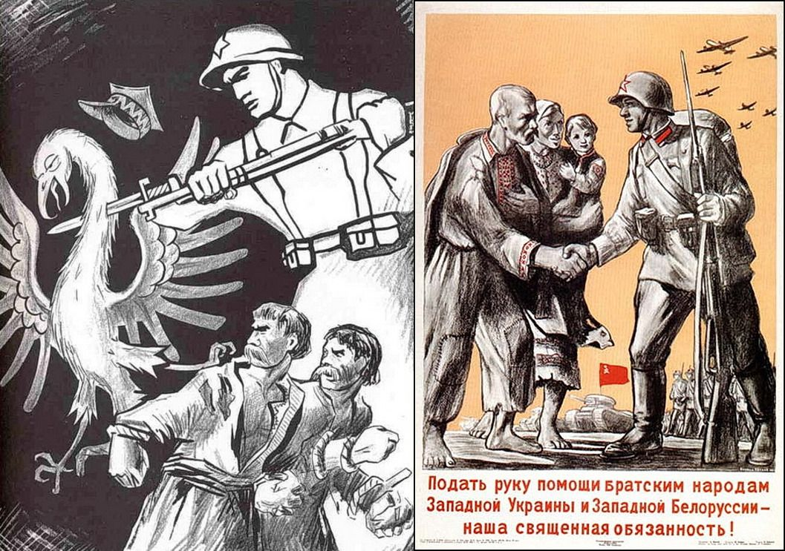
1)

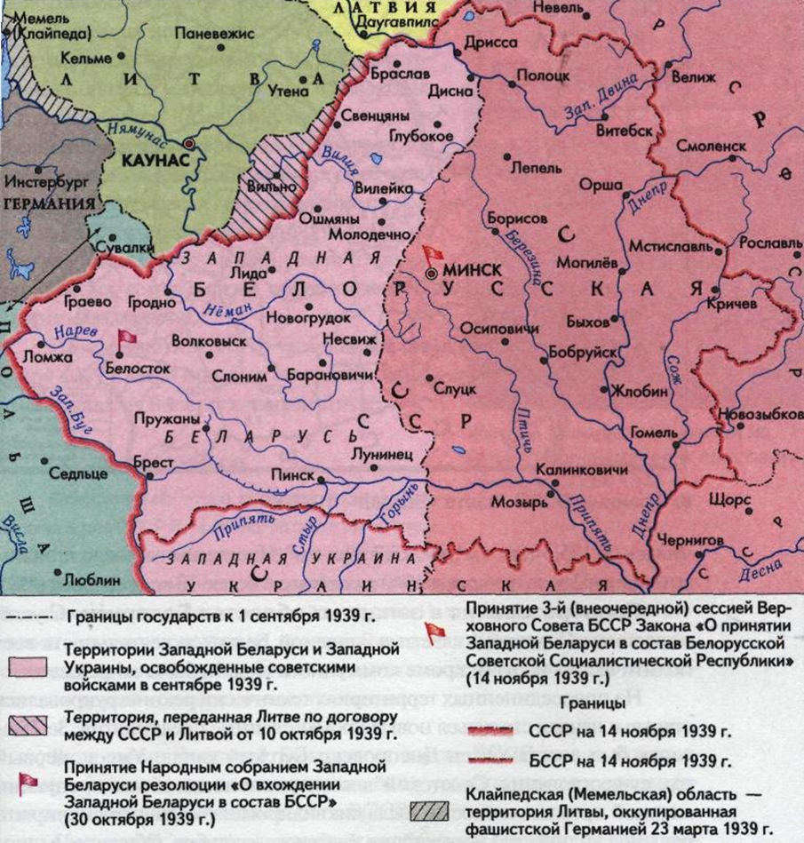

Источники:
https://yandex.by/images/search?text=%D0%B2%D1%81%D1%82%D0%B5%D1%87%D0%B0%20%D0%BA%D1%80%D0%B5%D1%81%D1%82%D1%8C%D1%8F%D0%BD%20%D0%B7%D0%B0%D0%BF%D0%B0%D0%B4%D0%BD%D0%BE%D0%B9%20%D0%B1%D0%B5%D0%BB%D0%B0%D1%80%D1%83%D1%81%D0%B8%20%D0%BA%D1%80%D0%B0%D1%81%D0%BD%D0%BE%D0%B0%D1%80%D0%BC%D0%B5%D0%B9%D1%86%D0%B5%D0%B2%201939&lr=21015&pos=10&img_url=http%3A%2F%2Fodnarodyna%B9%20%D0%B1%D0%B5%D0%BB%D0%B0%D1%80%D1%83%D1%81%D0%B8.%20%D1%84%D0%BE%D1%82%D0%BE
История Беларуси, 1917 г. — начало XXI в. : учеб. пособие для 9-го кл. учреждений общ. сред. образования с рус. яз. обучения / С. В. Панов, В. Н. Сидорцов, В. М. Фомин ; пер. на рус. яз. О. Р. Ермакович, В. М.Иванова. — Минск : Изд. центр БГУ, 2019. — 180 с. : ил

2) «[…] Трудящиеся Западной Белоруссии всегда считали себя связанными неразрывными кровными узами со своими братьями, построившими социалистическую Советскую Белоруссию.
Трудящиеся Западной Белоруссии решительно требуют воссоединения доныне расчлененных двух частей единого белорусского народа, единой белорусской земли.
Считая волю белорусского народа высшим законом, Белорусское Народное Собрание постановляет:
Просить Верховный Совет Союза Советских Социалистических Республик и Верховный Совет Белорусской Советской Социалистической Республики ПРИНЯТЬ ЗАПАДНУЮ БЕЛОРУССИЮ В СОСТАВ СОВЕТСКОГО СОЮЗА И БЕЛОРУССКОЙ СОВЕТСКОЙ СОЦИАЛИСТИЧЕСКОЙ РЕСПУБЛИКИ И ПОЛОЖИТЬ ТЕМ САМЫМ КОНЕЦ РАЗОБЩЕНИЮ БЕЛОРУССКОГО НАРОДА […]».
Источник:https://shiptenko.livejournal.com/1847159.html?ysclid=lckof1qar902955706
3) Преобразования в Западных областях Беларуси.
До 1939 г. Западная Беларусь являлась аграрным придатком промышленных районов Польши, рынком сбыта и источником дешевого сырья и рабочей силы. Подавляющее большинство населения было занято в сельском хозяйстве. Помещики владели более чем половиной всей земли.
Единственной из традиционных отраслей промышленности, достигшей высокой степени развития, была деревообрабатывающая.
Польское правительство начало расселять на «кресах всходних» колонистов, которые назывались осадниками.
На территории Западной Беларуси польские власти проводили курс на полонизацию. В результате полонизации в 1938/39 учебном году в Западной Беларуси не осталось ни одной белорусской школы, хотя число неграмотных среди белорусского населения составляло в 1939 г. почти половину. Прекратилось издание белорусских газет и журналов. Не разрешалось пользоваться белорусским языком в государственных учреждениях и органах местного самоуправления.
После воссоединения Западной Беларуси с БССР в жизни западнобелорусского населения происходили изменения. На присоединенных территориях происходило формирование советских органов власти, прежнее территориально – административное деление перестраивалось по советскому образцу, воеводства заменялись областями. Была проведена национализация земель, банков и крупной промышленности. Реконструировались старые и строились новые предприятия. Увеличился объем продукции местной промышленности. Была ликвидирована безработица, открыто много школ, библиотек, клубов. Обучение в школах переводилось на белорусский язык. Развернулась подготовка новых специалистов. Вводилось бесплатное медицинское обслуживание населения.
В деревне помещичьи земли распределялись между крестьянами. В колхозы были объединены 30 тыс. крестьянских дворов.
Источник: История Беларуси, 1917 г. — начало XXI в. : учеб. пособие для 9-го кл. учреждений общ. сред. образования с рус. яз. обучения / С. В. Панов, В. Н. Сидорцов, В. М. Фомин ; пер. на рус. яз. О. Р. Ермакович, В. М.Иванова. — Минск : Изд. центр БГУ, 2019. — 180 с. : ил

Ответы и комментарии к заданию:
1. Картосхема и иллюстрации посвящены воссоединению Западной Беларуси с БССР. В результате этого исторического события территория БССР увеличилась за счет присоединения к БССР территории Западной Беларуси ранее входившей в состав Польши. Это позволило увеличить площадь БССР до 225,7 тыс. км², население выросло приблизительно в два раза и в конце 1940 г. составило больше 10 млн человек.
2. Воссоединение Западной Беларуси с БССР положило конец расчленению двух частей единого белорусского народа в составе единой белорусской земли. Да, можно, так как воссоединение Западной Беларуси с БССР, происшедшее в результате похода Красной Армии, позволило восстановить историческую справедливость в отношении разделенной государственными границами белорусской нации. Это дало белорусам возможность жить и работать вместе в условиях советского общества и положило конец полонизации части белорусского народа.
3. Воссоединение Западной Беларуси с БССР позволило распространить на Западную Беларусь советскую модель развития общества (советские органов власти, современное территориально – административное деление), в социально – экономическом плане воссоединение белорусского народа позволило закончить процесс развития нашего региона как аграрного придатка промышленных районов Польши, рынка сбыта и источника дешевого сырья и рабочей силы. Было ликвидировало помещичье землевладение, что создало условия для развития сельского хозяйства. В отличие от предыдущей эпохи развития, где единственной из традиционных отраслей промышленности, достигшей высокой степени развития, была деревообрабатывающая, были созданы условия для развития промышленности, была ликвидирована безработица. В отличие от предыдущего периода, характеризовавшегося полонизацией и высоким процентом безграмотности, было открыто много школ, библиотек, клубов. Обучение в школах переводилось на белорусский язык. Развернулась подготовка новых специалистов. Вводилось бесплатное медицинское обслуживание населения. Таким образом включение Западной Беларуси в состав БССР имело положительное значение для развития нашего региона и белорусского народа в целом.
4. Таким образом предложенные исторические источники позволяют учащемуся высказывать и обосновывать собственную точку зрения по вопросу, давать оценку историческому событию.

Задание составил учитель Мещанчук А.В., ГУО «Средняя школа №2 г. Каменца»

